Санкт-Петербургский Национальный Исследовательский Университет ИТМО

Факультет прикладной информатики

Лабораторная работа №6
Трансляция адресов (NAT) в Cisco Packet Tracer.

Выполнил:
Сакулин Иван Михайлович (K3121)
Проверил:
Харитонов Антон Юрьевич

Санкт-Петербург,
2025
СОДЕРЖАНИЕ
ВВЕДЕНИЕ 2
Ход выполнения работы 3
ЗАКЛЮЧЕНИЕ 16

ВВЕДЕНИЕ
Цель работы: закрепить понимание принципов работы NAT, а также сформировать начальные навыки в конфигурировании NAT и Firewall в Cisco Packet Tracer.

Задания лабораторной работы:
- Добавление эмуляции сервера в сети Интернет к существующей сети.
- Настройка PAT.
- Статический NAT.

Ход выполнения работы
- Добавление эмуляции сервера в сети Интернет.
- Запустил лабораторную работу 3.
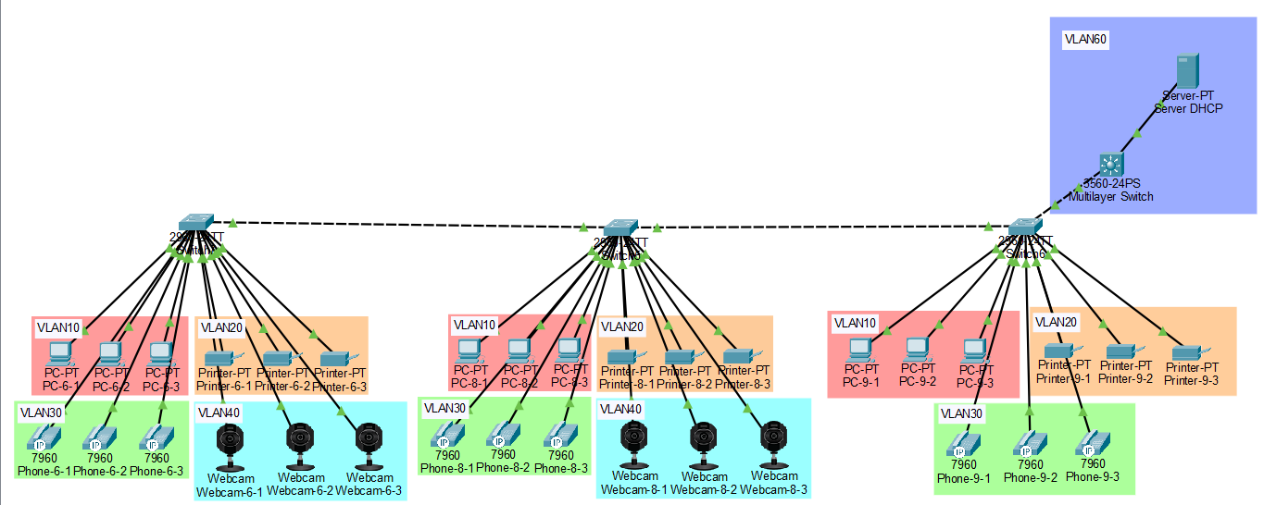
- Добавил внутренний маршрутизатор, маршрутизатор провайдера и сервер.
- Удалил коммутатор L3, настроил VLAN на маршрутизаторе.
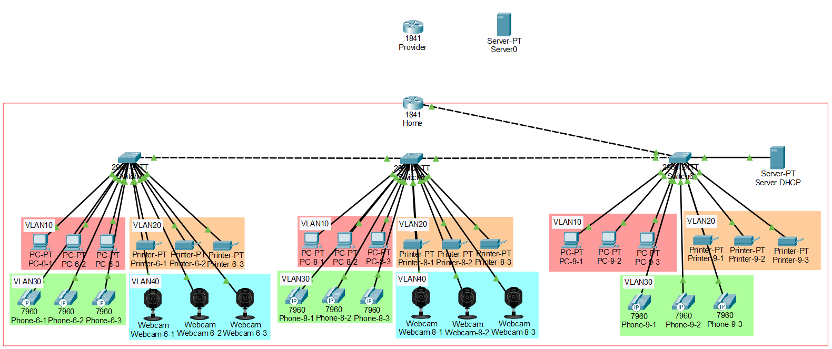
- Определим и настроим внешние сети, связь с провайдером:
Маска | 255.255.255.252
Провайдер | 188.234.152.1
Домашний роутер | 188.234.152.2
Провайдер и внешний сервер:
Маска | 255.255.255.252
Провайдер | 188.234.153.1
Внешний сервер | 188.234.153.2
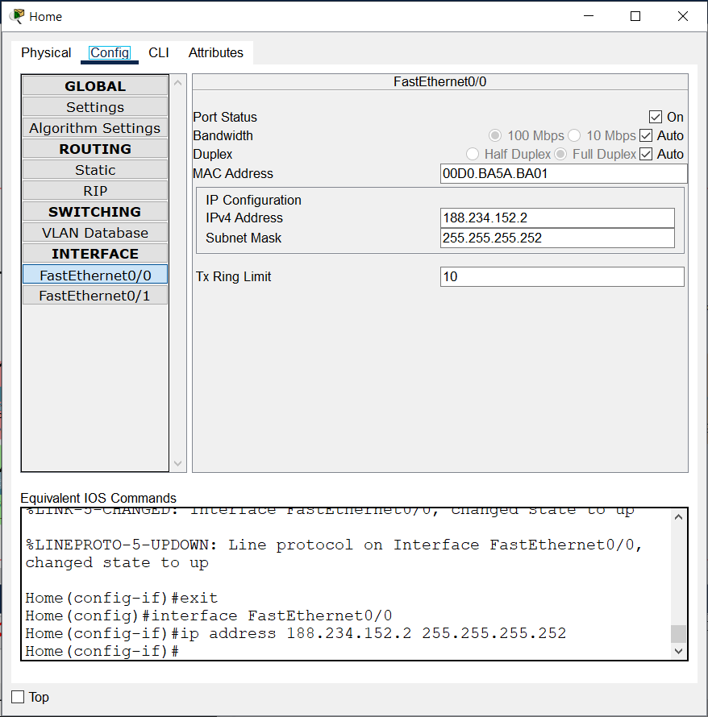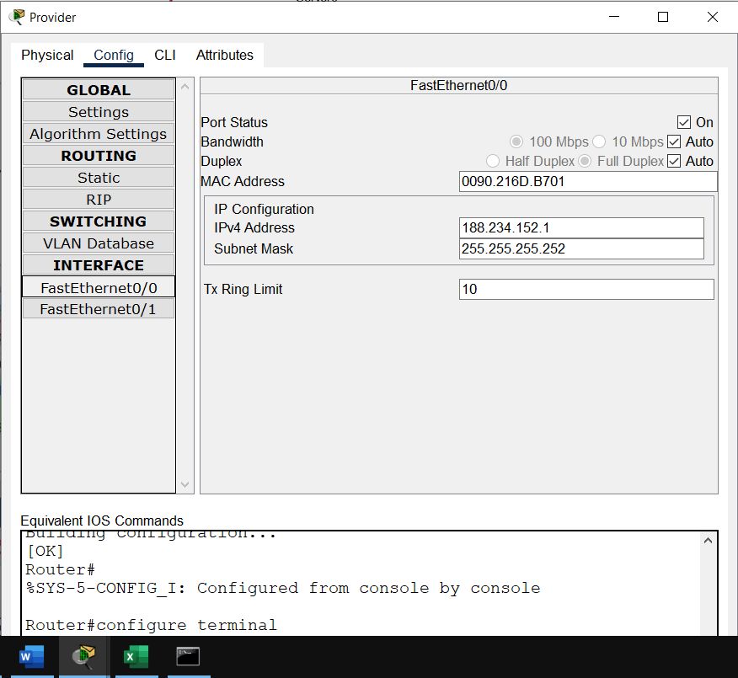
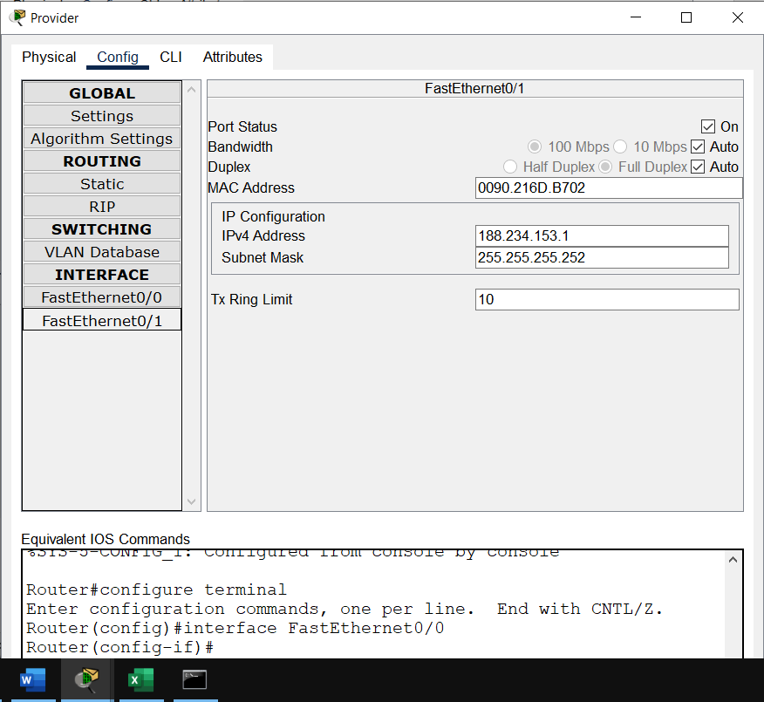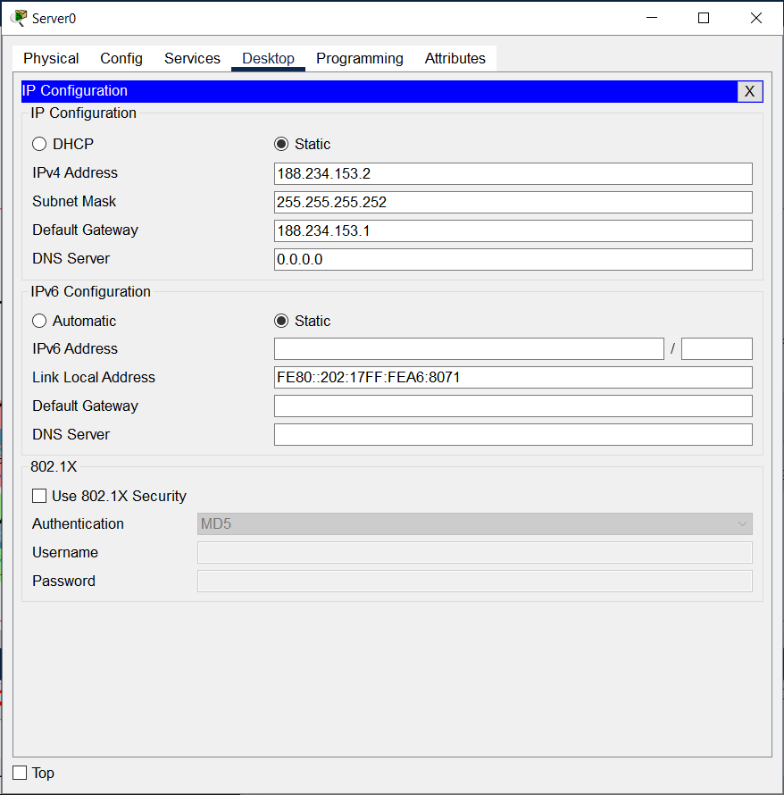
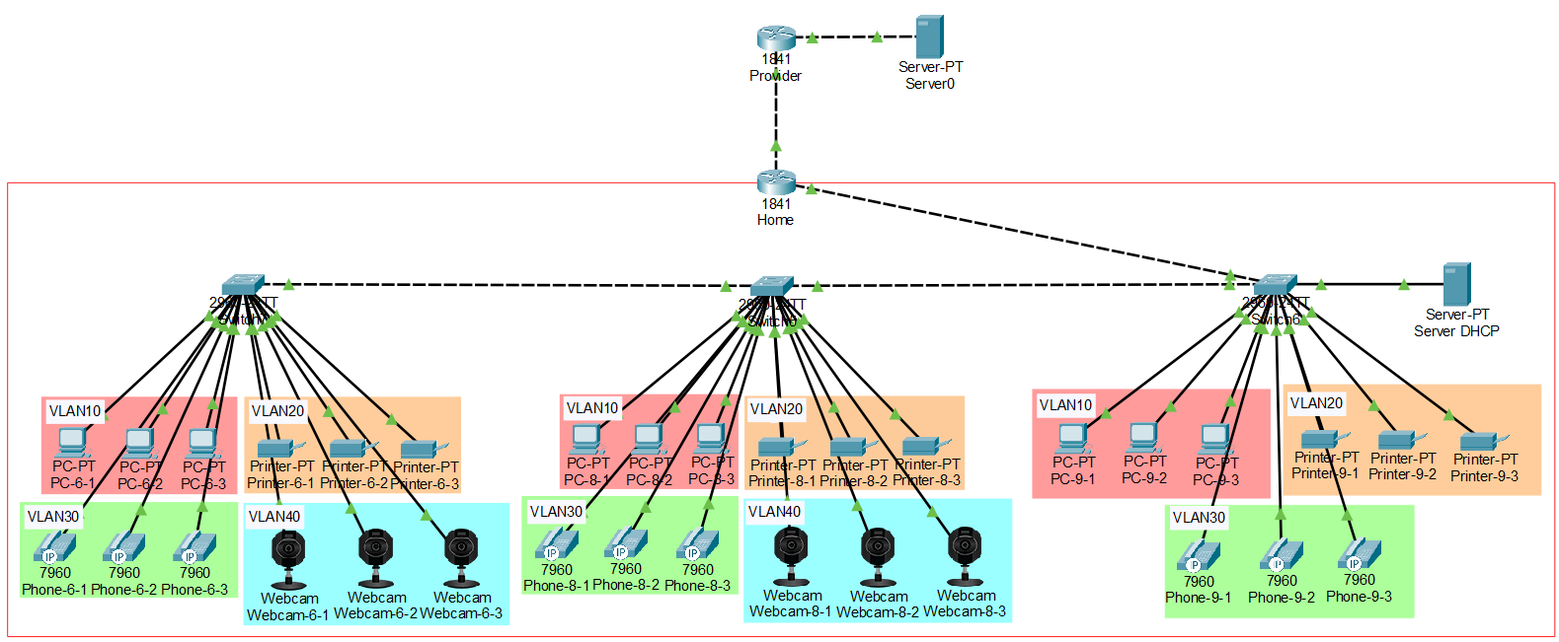
- Настройка PAT.
- Внешний сервер не пингуется с компьютеров, но пингуется с роутера.
- Определил nat inside и outside:
int fa0/0 | ip nat outside
int fa0/1.10 | ip nat inside
int fa0/1.60 | ip nat inside
- Создал access list:
ip access-list standard FOR-NAT
permit 10.10.0.0 0.0.0.255
permit 10.60.0.0 0.0.0.255
- Настроил NAT:
ip nat inside source list FOR-NAT interface Fa0/0 overload
ip route 0.0.0.0 0.0.0.0 188.234.152.2
- Проверил работу NAT.
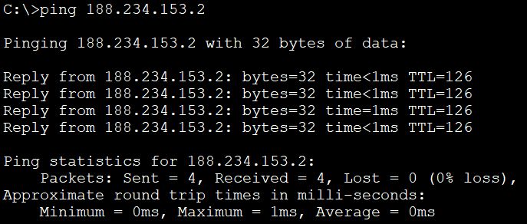
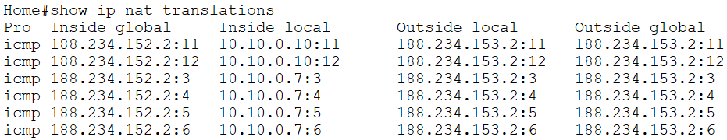
- Статический NAT
- Настроил статический нат на внутренний сервер.
ip nat inside source static tcp 10.60.0.1 80 188.234.152.2 80
- Создал HTTP страницу.
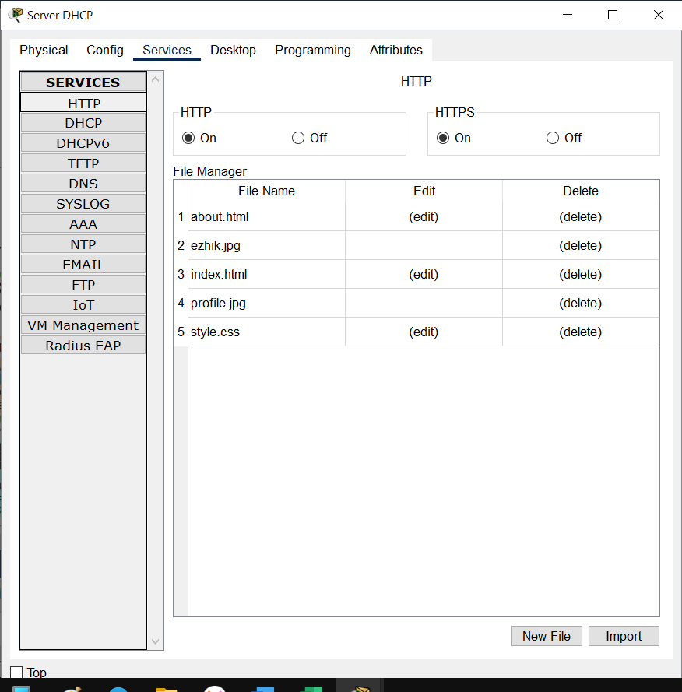
- Протестировал, обратившись извне на http://188.234.152.2/index.html
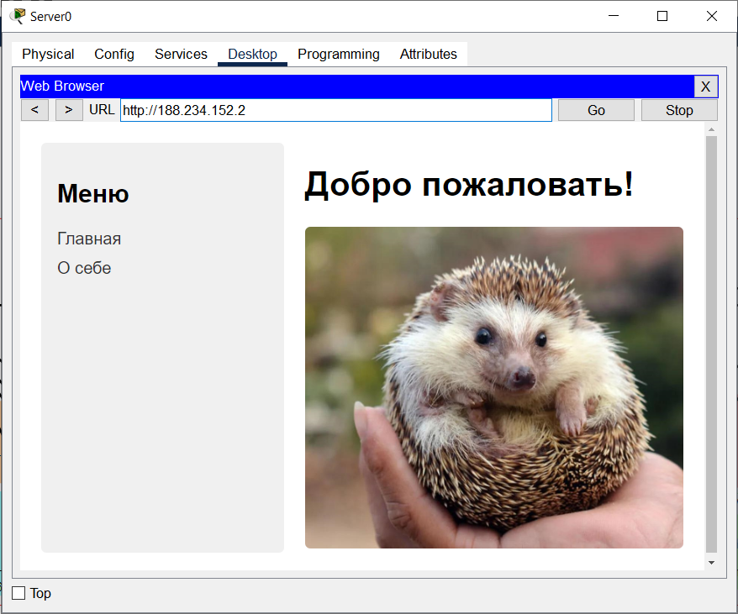
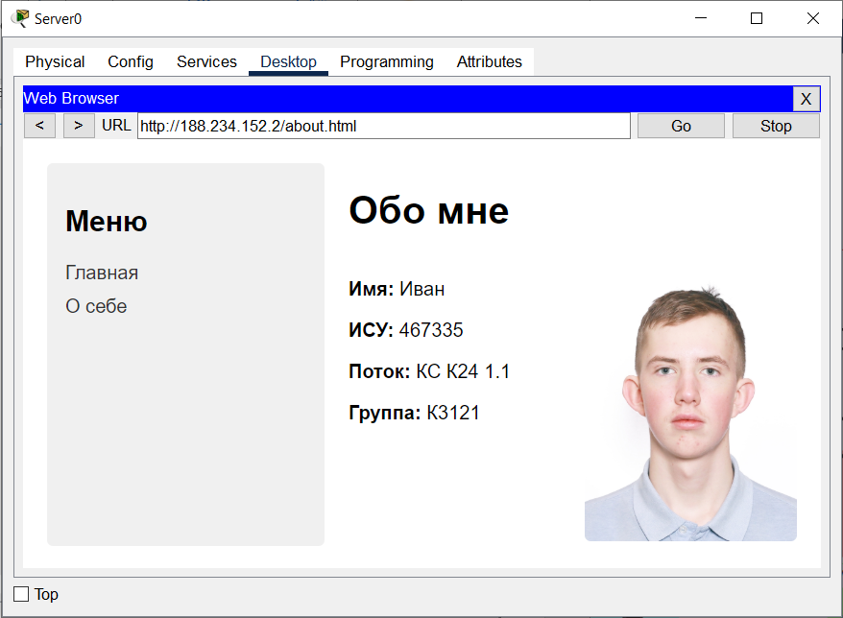

ЗАКЛЮЧЕНИЕ
Цель работы достигнута. Я закрепил понимание принципов работы NAT, а также сформировать начальные навыки в конфигурировании NAT и Firewall в Cisco Packet Tracer.
В процессе работы я настроил маршрутизатор для работы с VLAN и NAT, создал маленький html сайт, разобрался с настройкой и работой NAT.

